Перечень народных инициатив в 2019 году
№  п/п | Наименование мероприятия | Объем финансирования - всего,  руб.
1. | Приобретение акустической аппаратуры для МКУК "КДЦ с. Гуран" | 100 000,00 | 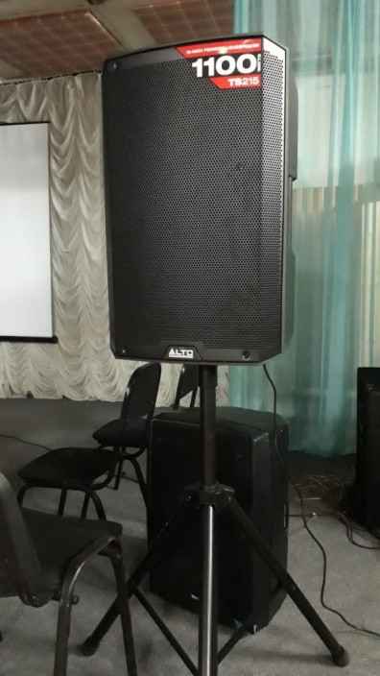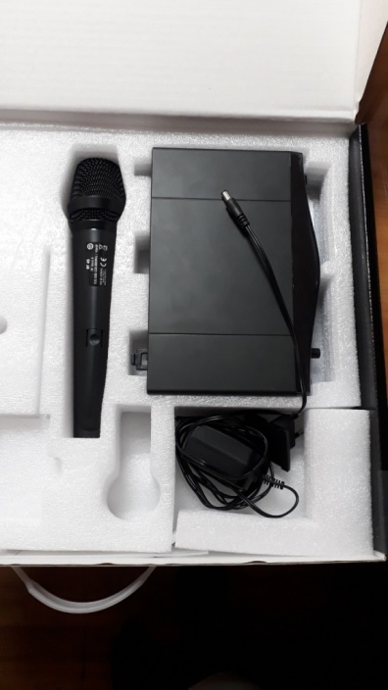
2. | Приобретение сценических костюмов для МКУК "КДЦ с. Гуран" | 100 000,00 | 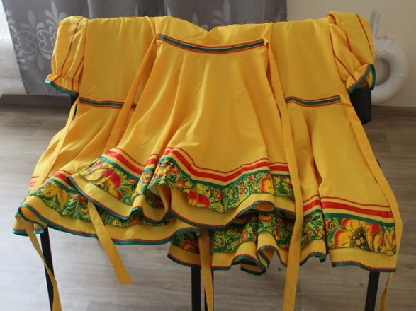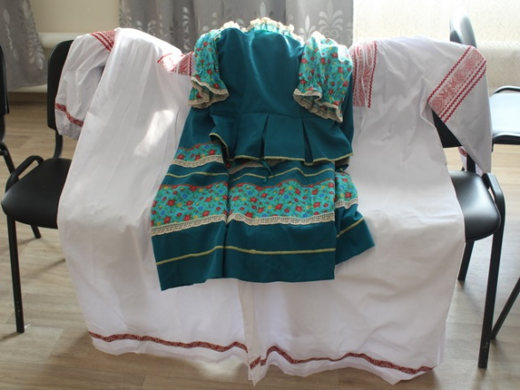
3. | Приобретение спортинвентаря для МКУК "КДЦ с. Гуран" (хоккейная форма, клюшки, лыжи, коньки) | 150 000,00 | 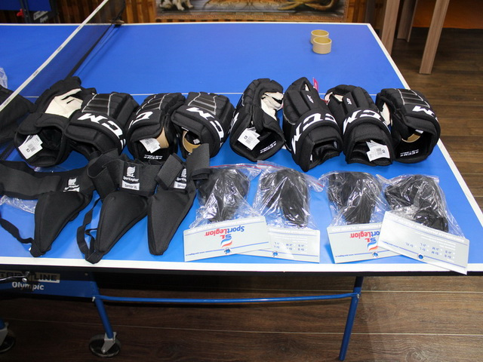
4. | Приобретение электростанции для водонапорной башни в п. Целинные Земли по ул. Юбилейная, 7а в целях обеспечения бесперебойного водоснабжения | 72 300,00 | 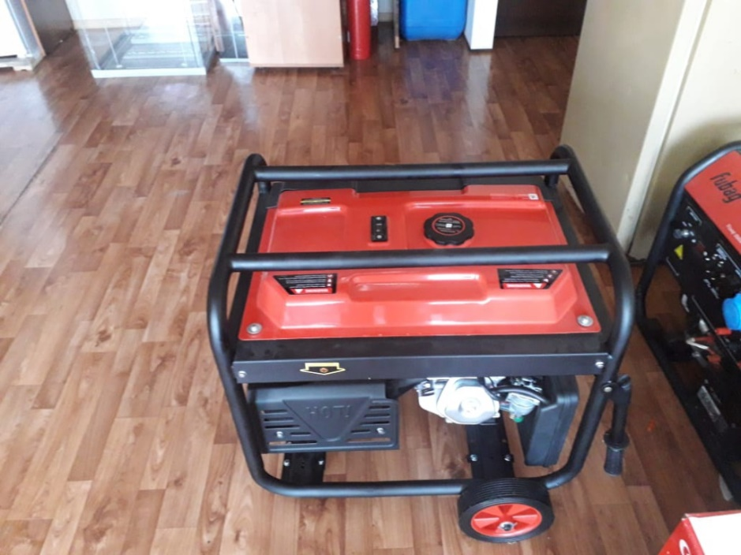
5. | Приобретение ворот для сквера в с. Гуран (установка собственными силами) | 54 771,00 | 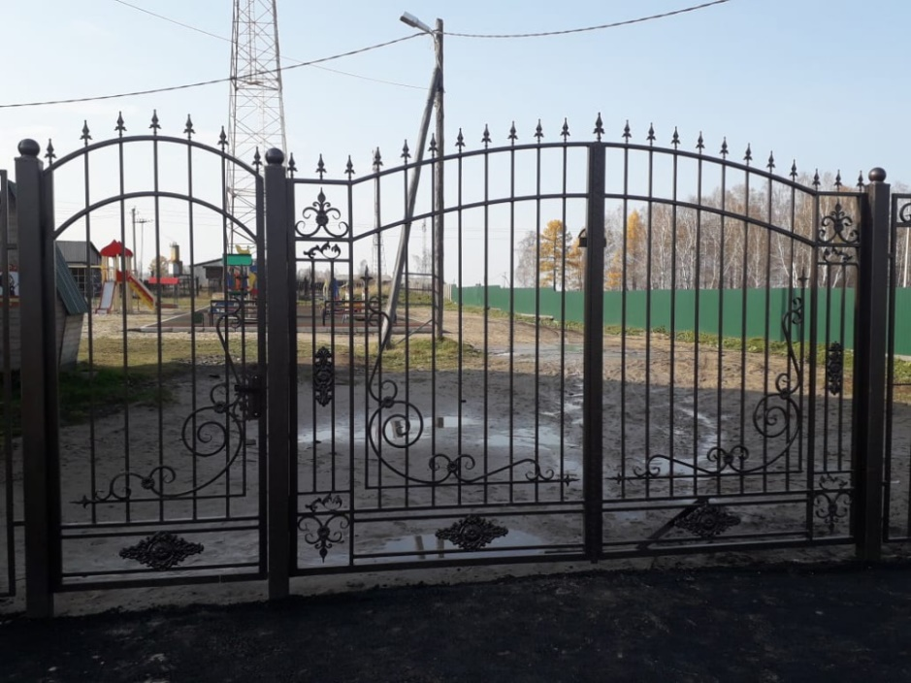
 | ИТОГО: | 477 071,00

